温馨提示：
此题库为Word版，请按住Ctrl,滑动鼠标滚轴，调节合适的观
看比例，关闭Word文档返回原板块。
考点16 免疫调节
一、选择题
1.(2011· 浙江高考)与被动免疫相比，下列关于主动免疫的叙述，正确的是
( )
A.免疫作用在受体(接受者)内维持时间较长
B.受体接受的是抗体或致敏淋巴细胞
C.可使受体迅速产生抗原抗体反应
D.主要用于治疗或紧急预防感染
【解析】选A。A项,主动免疫是注射或口服疫苗产生初次免疫应答，再次接种引发二次免疫应答，产生更多的效应细胞和记忆细胞。因此在受体(接受者)内维持时间较长；B项,主动免疫是注射或口服疫苗，不是接受抗体或致敏淋巴细胞;C项,主动免疫是注射或口服疫苗产生相应抗体和记忆细胞，需要一段时间，不可能迅速产生抗原抗体反应;D项,主动免疫是注射或口服疫苗产生相应抗体和记忆细胞，需要一段时间，不可能用于治疗或紧急预防感染。
二、非选择题
2.(2011·北京高考)实验一：用不带特殊病原体的小鼠进行如下特异性免疫实验。过程如图1，结果如图2。
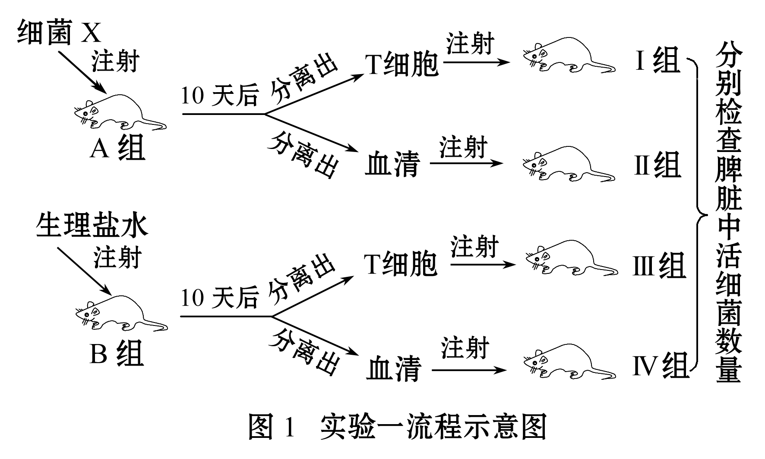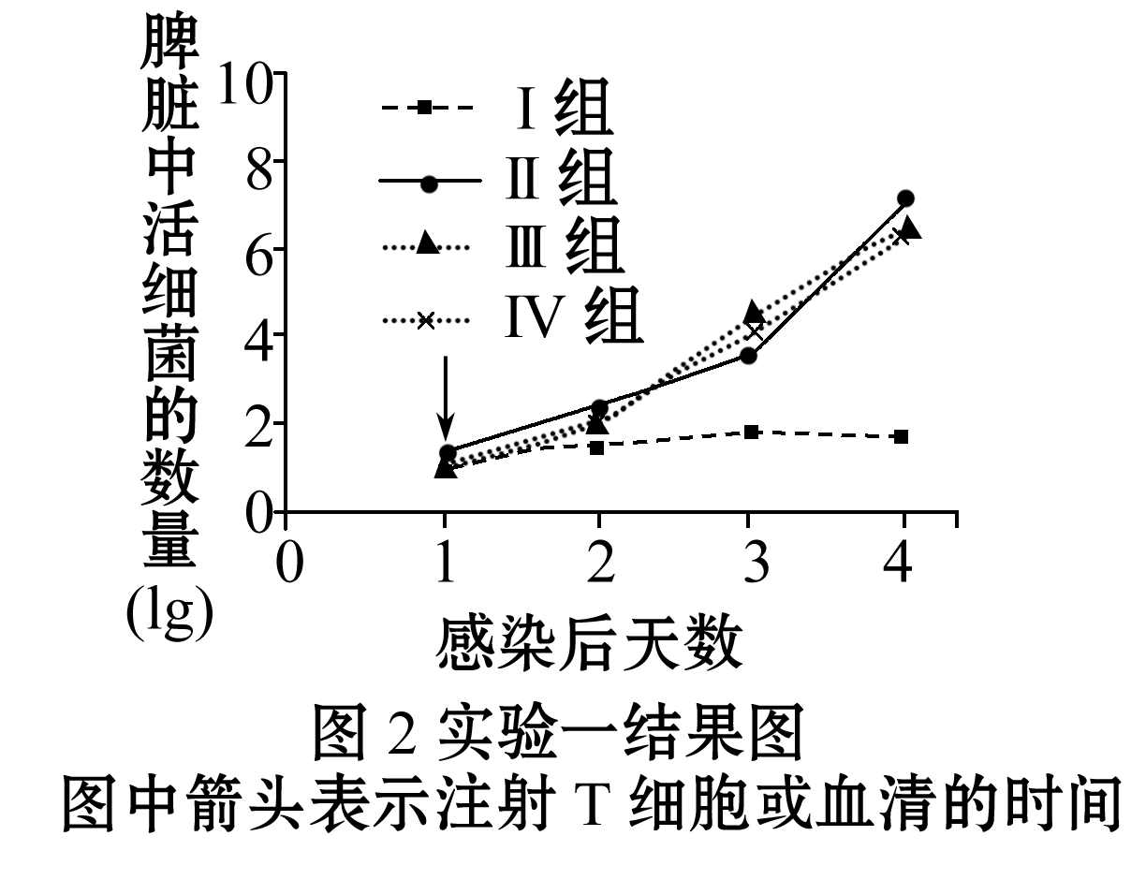
(1)实验中，对B组小鼠的处理是作为A组小鼠的 处理。
(2)从图2可知，Ⅱ组与Ⅳ组相比，小鼠脾脏中的活细菌数量的增长趋势
，说明血清中的 不能有效抑制脾脏内的细菌繁殖。注射来自于A组小鼠的T细胞后，在4天内Ⅰ组小鼠脾脏中的活细菌数量 ，说明该组T细胞(活化T细胞) 细菌数量的增长。由此推测该细菌生活在 。
(3)实验中，Ⅰ～Ⅳ组小鼠感染的是 ，感染的时间是在注射T细胞或血清的 天。
实验二：在体外观察小鼠的T细胞和巨噬细胞(一种吞噬细胞)对细菌X的杀伤力。结果如图3。
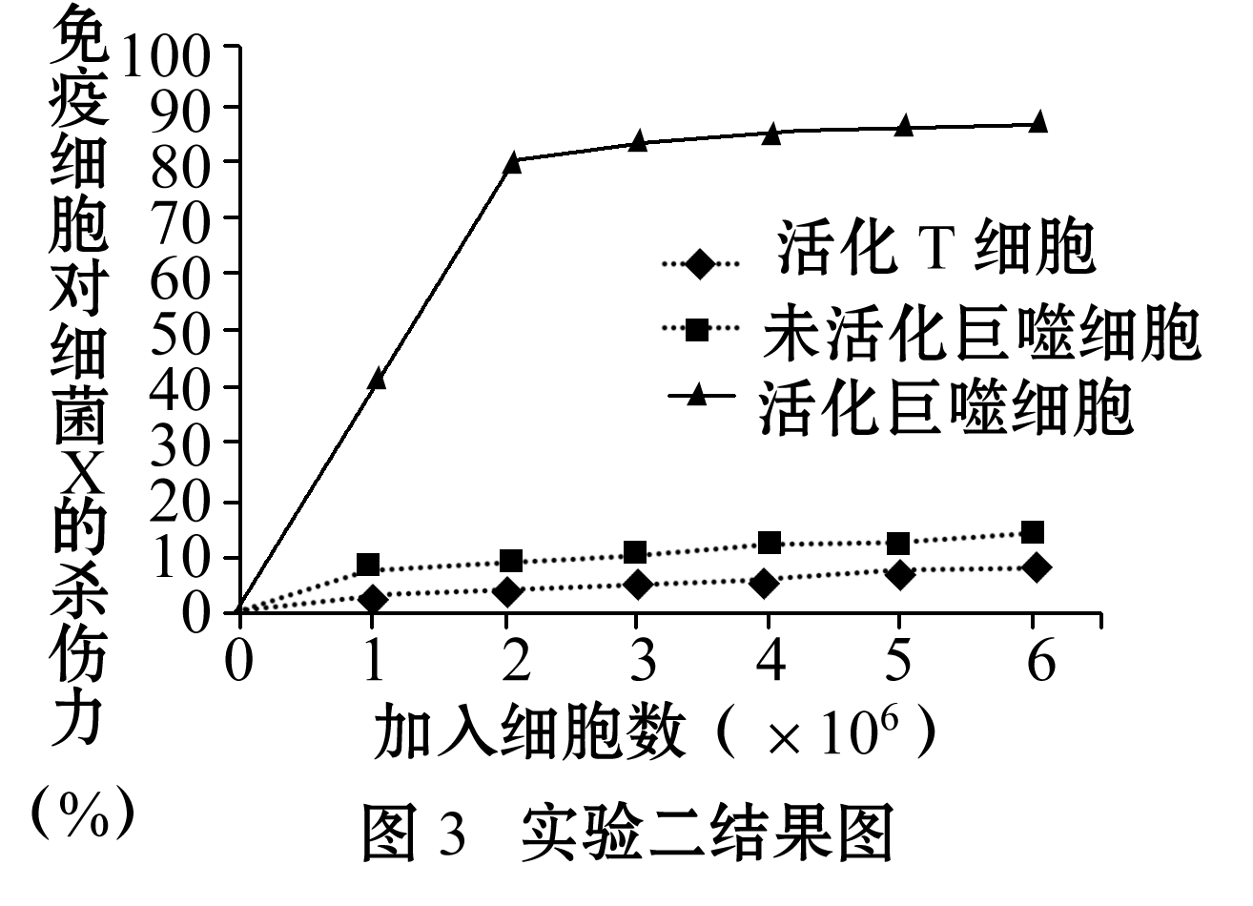
(4)由图3可知，能有效杀伤细菌X的是 细胞，而不是活化T细胞。
(5)有人假设，活化T细胞释放某种物质活化了巨噬细胞。若用体外实验验证该假设，实验组应选择的实验材料包括 (填选项前的符号)。
a.培养过活化T细胞的培养液 b.培养过巨噬细胞的培养液
c.A组小鼠的巨噬细胞 d.B组小鼠的巨噬细胞
e.培养过未活化T细胞的培养液 f.细菌X
(6)该系列实验的目的是研究 。
【解析】本题借助系列免疫应答实验考查免疫调节相关的知识及实验能力，同时通过实验的流程图、结果坐标图考查实验步骤、实验结果分析及推测结论等能力。
(1)实验中，对比分析：对B组小鼠进行注射生理盐水的处理，是作为A组小鼠注射细菌X的对照处理。
(2)结合图1分析图2结果，从图2可知：Ⅱ组与Ⅳ组相比，小鼠脾脏中的活细菌数量的增长趋势相同，说明血清中的抗体不能有效抑制脾脏内的细菌繁殖。注射来自于A组小鼠的T细胞后，在4天内Ⅰ组小鼠脾脏中的活细菌数量无明显变化，说明该组T细胞(活化T细胞)能抑制细菌数量的增长，T细胞参与的是细胞免疫，由此推测该细菌生活在细胞内。
(3)根据题意，实验中，Ⅰ～Ⅳ组小鼠感染的是细菌X，分析图2可知感染的时间是在注射T细胞或血清的前1天。
(4)分析图3曲线可知，能有效杀伤细菌X的是活化巨噬细胞，而不是活化T细胞。
(5)若要在体外验证活化T细胞释放某种物质活化了巨噬细胞，实验组选择的实验材料应包括细菌X、B组小鼠的巨噬细胞、培养过活化T细胞的培养液。
(6)分析本题所设计的系列实验可知该特异性免疫属于细胞免疫，对细菌X有杀伤力的是T细胞、巨噬细胞，该系列实验的目的是研究小鼠抗细菌X的免疫应答。
答案：(1)对照 (2)相同 抗体 无明显变化 抑制
细胞内
(3)细菌X 前1 (4)活化巨噬 (5)a、d、f (6)小鼠抗细菌X的免疫应答
3. (2011·福建高考)回答下列Ⅰ、Ⅱ题。
Ⅰ.机体的免疫系统对核辐射损伤很敏感，主要表现在核辐射会诱导免疫细胞凋亡。人白细胞介素18(IL-18)能促进免疫细胞的增殖和分化，提高机体免疫功能。某科研小组开展了“IL-18对核辐射诱导小鼠脾细胞凋亡的抑制作用”的研究，方法如下：
选取若干实验小鼠，随机分成三组：①组无辐射损伤；②组辐射损伤(⁶⁰Co照射，下同)；③组先辐射损伤，1天后注射IL-18。14天后分别取各组小鼠脾细胞进行体外培养，在培养了0 h、12 h、24 h、48 h后，进行细胞凋亡检测，得到的细胞凋亡相对值如下表：
组别 | 处理方法 | 0 h | 12 h | 24 h | 48 h
① | 无辐射损伤 | 0.046 | 0.056 | 0.048 | 0.038
② | 辐射损伤 | 0.460 | 0.420 | 0.530 | 0.520
③ | 辐射损伤+IL-18 | 0.239 | 0.265 | 0.279 | 0.269
(1)选择脾细胞作为本实验材料，是因为脾脏是机体重要的 器官。已知IL-18是一种淋巴因子，淋巴因子与 都属于免疫活性物质。
(2)细胞凋亡是由遗传机制决定的 死亡。从表中数据可知，细胞凋亡相对值越小，说明发生凋亡的脾细胞数目越 ；从 (组别)两组数据可知，IL-18能够抑制脾细胞凋亡。
(3)科研小组还设置了第④组实验，方法是先注射IL-18，3天后进行辐射损伤，14天后的实验操作同前三组。与第③组相比，设置第④组的目的是
___________________________________。
(4)在作物育种中，可用⁶⁰Co放出的射线使作物发生基因突变，从中筛选出优良的变异类型，这种育种方法叫做 育种，其特点是
(至少答出两点)。
Ⅱ.使用染色剂染色是生物学实验常用的方法，某同学对有关实验做了如下归纳：
实验 | 观察对象 | 染色剂 | 实验结果
① | 花生子叶细胞的脂肪颗粒 | 苏丹Ⅲ | 脂肪颗粒被染成橘黄色
② | 人口腔上皮细胞中的DNA和RNA分布 | 吡罗红 甲基绿 | 细胞内染成绿色的面积显著大于染成红色的面积
③ | 人口腔上皮细胞中的线粒体 | 健那绿 | 线粒体呈现蓝绿色
④ | 洋葱根尖分生组织细胞的有丝分裂 | 龙胆紫 | 间期细胞不着色，分裂期细胞染色体着色
(1)上述实验结果的归纳，正确的有 (实验序号)。
(2)实验②和实验④在染色之前，都使用了一定浓度的盐酸处理。其中，实验②用盐酸可改变 通透性，加速染色剂进入细胞；实验④用盐酸与酒精混合，对材料进行解离。在两个实验操作中，都要注意盐酸浓度、处理材料时的温度和 。
(3)健那绿使线粒体着色与线粒体内膜的酶系统有关。线粒体内膜上的酶主要催化有氧呼吸的第 阶段反应，该反应变化是 。
【解析】本题以实验为背景考查免疫系统相关内容及教材中相关实验。
Ⅰ.(1)从题干知本题研究核辐射对免疫系统的影响，所以选取的为免疫器官脾脏；免疫活性物质包括抗体、溶菌酶和淋巴因子等。
(2)由细胞凋亡的概念知，细胞凋亡是基因控制的细胞编程性死亡；由题干知免疫系统对核辐射很敏感，主要表现在核辐射会诱导免疫细胞凋亡，联系题中表格知细胞凋亡相对值越小说明免疫细胞凋亡越少；要研究IL-18能抑制脾脏细胞凋亡应设置单一变量，一个加一个不加，从表知为②③两组。
(3)从题干知，3组为先损伤后加IL-18，4组为先加IL-18后损伤，目的是比较核辐射前后注射IL-18对抑制脾细胞凋亡的影响。
(4)由题干知该育种发生基因突变，而诱变育种的原理是基因突变；诱变育种的优点是提高变异频率，加速育种进程，缺点是变异不定向，盲目性大，优良变异类型少。
Ⅱ.(1)DNA和RNA与甲基绿、吡罗红反应，DNA染成绿色，主要在细胞核，RNA染成红色，RNA主要分布在细胞质，所以红色面积大于绿色，②错；龙胆紫染染色体，间期和分裂期都染成紫色，④错；正确的是①③。
(2)实验②用盐酸处理的目的是增大细胞膜的通透性，加速染色剂进入细胞；实验④中盐酸为解离液成分。两个操作中都要注意时间和温度。
(3)有氧呼吸的第三阶段发生在线粒体内膜，发生的变化是［H］与氧气结合形成水释放大量能量。
答案：Ⅰ.(1)免疫 抗体(溶菌酶) (2)细胞编程性 少 ②③
(3)比较核辐射前后注射IL-18对抑制脾细胞凋亡的影响
(4)诱变(辐射)
提高变异频率，加速育种进程；变异不定向，盲目性大；优良变异类型少(答出两点即可)
Ⅱ.(1)①③
(2)细胞膜 时间
(3)三 ［H］与氧结合形成水，同时释放出大量的能量

关闭Word文档返回原板块。

